Структурное подразделение «Детский сад №18 комбинированного вида»
МБДОУ «Детский сад «Радуга» комбинированного вида»
Рузаевского муниципального района

Зимнее развлечение на прогулке
«В гости к Снеговику»
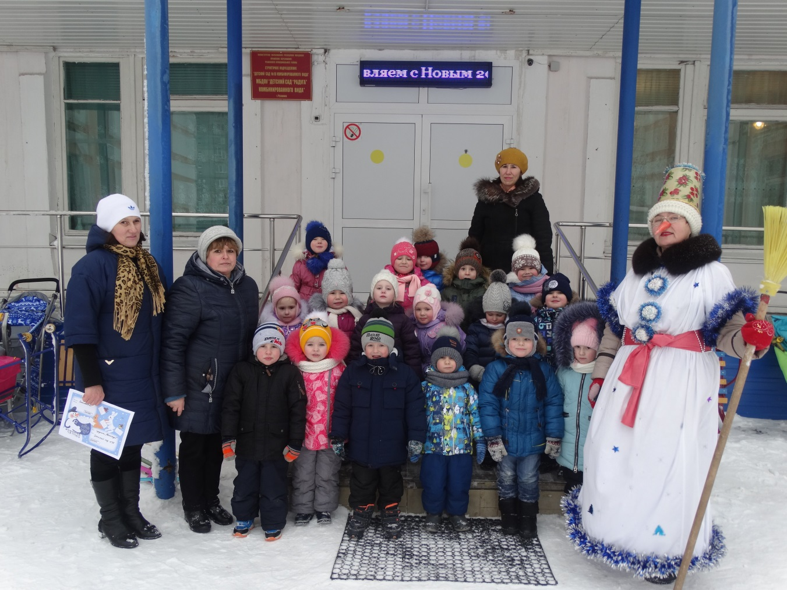

Подготовили и провели:
воспитатели группы «Непоседы»
Эшмирзоева С.В., Абрамова Ю.А.

Рузаевка, 2019 год
«В гости к Снеговику»
(зимнее развлечение на прогулке в средней группе)
Цель: приобщение детей к здоровому образу жизни посредством активизации двигательной деятельности.
Задачи:
- Развивать интерес к зимним видам спорта;
- Предоставить детям возможность применить двигательные умения и навыки, приобретенные ими на занятиях физкультурой;
- Способствовать сплочению детского коллектива;
- Воспитывать чувство сопереживания товарищу.
Оборудование: снежки (по количеству детей), обручи 10-12 шт., 2 ведерка, 2 большие корзины, клюшки и шайбы (по 2 штуки), лопатки детские, угощение для детей.
Действующие лица: ведущий (воспитатель), Снеговик, Снежная Королева, почтальон Печкин.

Ход мероприятия:
(Дети собираются на площадке).

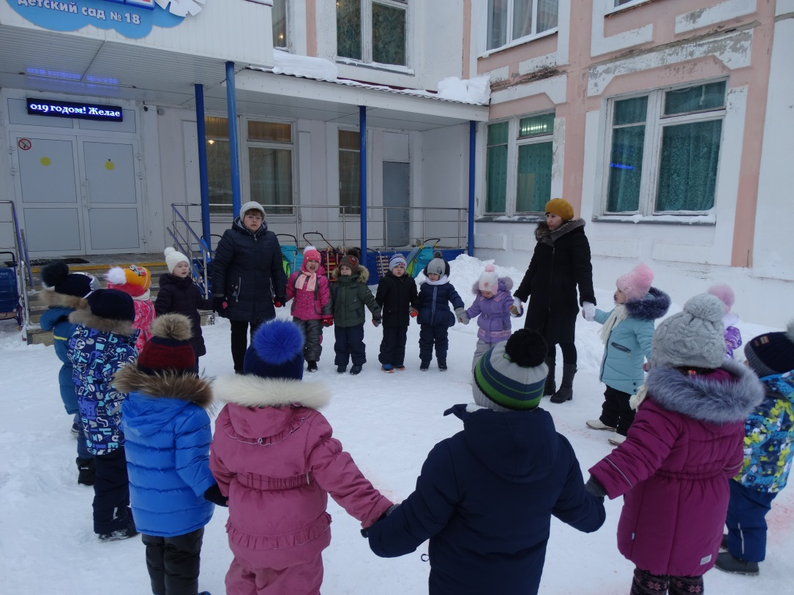

Ведущий: Здравствуйте, ребята! Отгадайте загадку:
Наступили холода.
Обернулась в лед вода.
Длинноухий зайка серый
Обернулся зайкой белым.
Перестал медведь реветь:
В спячку впал в бору медведь.
Кто скажет, кто знает,
Когда это бывает? (Зимой)
Ведущий: Правильно. Сейчас зима. А какая сегодня погода? (Дети описывают погоду). Давайте поиграем в игру «Зима». Становитесь в круг!

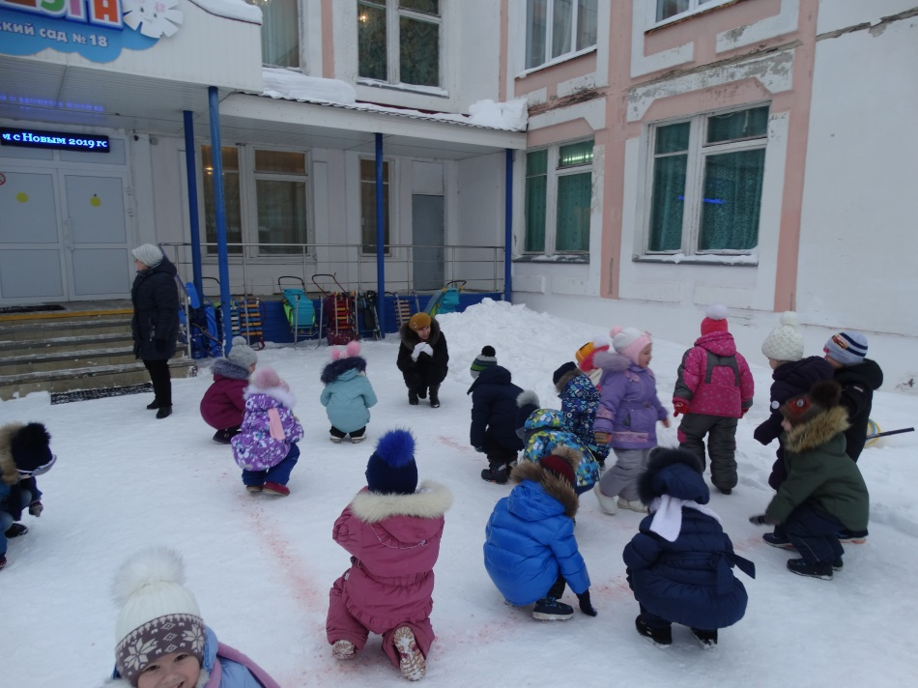
Игра «Зима»
(Дети ходят по кругу. На сигнал «Снег» - кружатся на месте, руки вверх; «Вьюга» - бегут; «Сугроб» - приседают).
(Появляется Снежная Королева).
Снежная Королева: А кто это здесь гуляет?
Ведущий: Мы ребята из детского сада. А Вы кто?
Снежная Королева: Неужели вы меня не узнали? (Ответы детей). Я Снежная Королева – владычица снегов, льдов, холода и вьюги! В моем царстве все сделано изо льда и снега.
Ведущий: А мы не боимся холода и мороза. Ведь чтобы не замерзнуть, надо больше двигаться, заниматься различными видами спорта, играть. Какие зимние игры вы знаете? (Ответы детей).

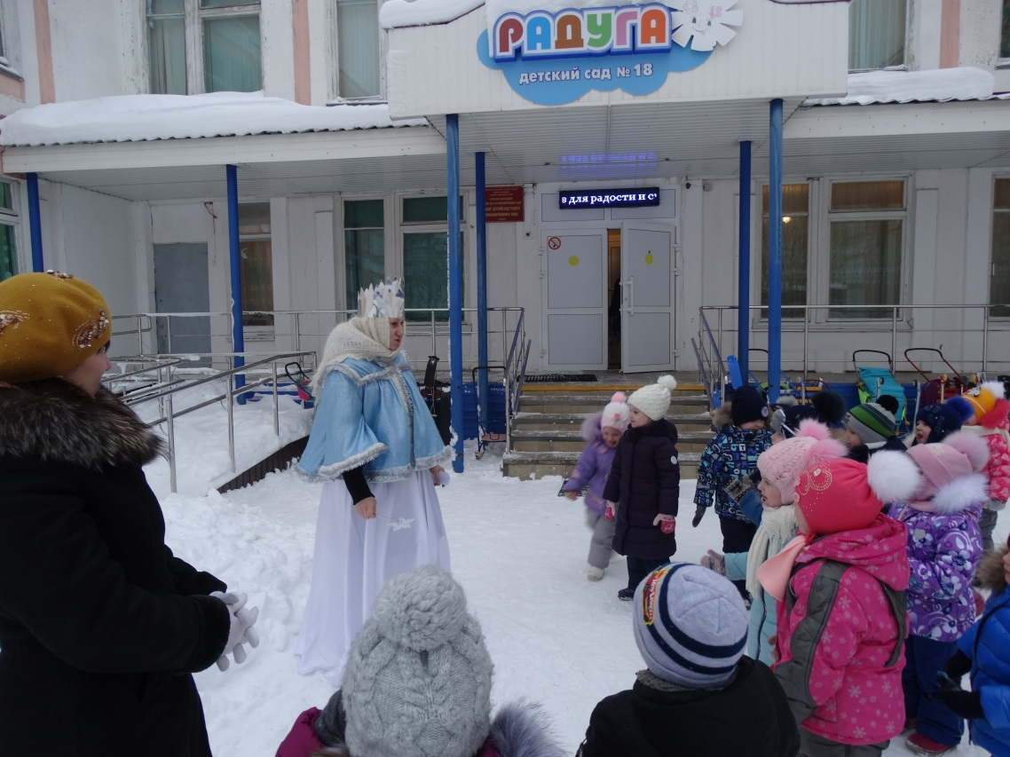

Игра «Примерзайте!»
- Давайте с вами покажем, как нужно кататься на лыжах. ( Дети имитируют ходьбу на лыжах с палками).
- Парами вставайте, руками примерзайте! (Дети встают парами за руки).
- Чтобы совсем не замерзнуть, покажем, как дети играют в снежки! (Дети имитируют игру в снежки).
- Парами вставайте, спиною примерзайте! (Дети встают парами, прижимаются спиной друг к другу).
- Давайте согреемся и изобразим, как катаются на коньках. (Дети имитируют скольжение на коньках: руки за спину, скользящий шаг).
- Парами вставайте, лбами примерзайте! (Дети встают парами и прижимаются лбами друг к другу).
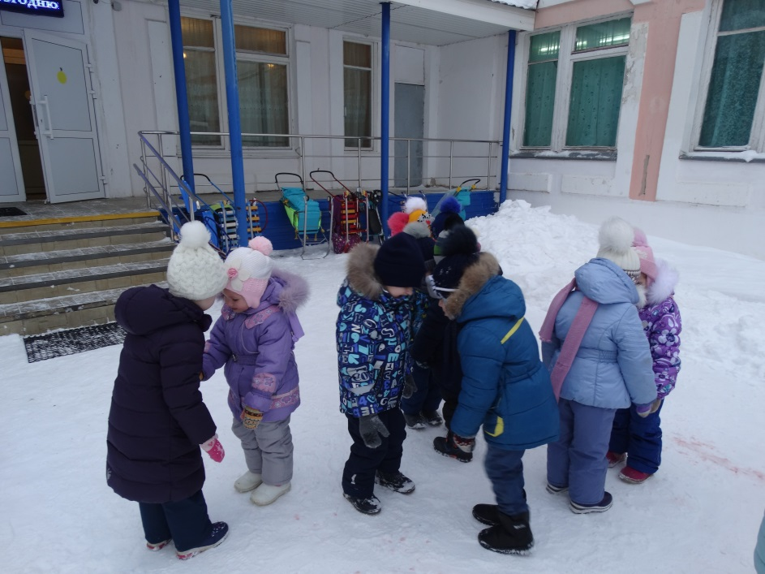
- Давайте попрыгаем и согреемся, чтобы совсем не замерзнуть.
Снежная Королева: А у меня есть волшебная палочка. До кого она дотронется, тот сразу замерзнет и превратиться в ледяную скульптуру. Как раз в моем царстве нужны красивые ледяные скульптуры.
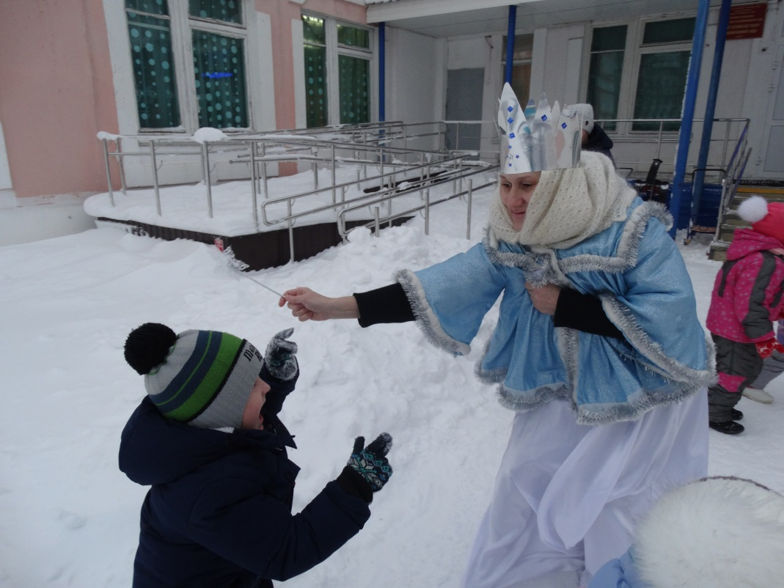

Игра «Ледяные скульптуры»
(Дети убегают от Снежной Королевы, но до кого она дотронется «волшебной палочкой», тот замирает на месте. Когда несколько детей обездвижены, ведущий предлагает согреться – попрыгать, потопать, похлопать…, и дети «отмораживаются». Игра проводится 2-3 раза).
Ведущий: Ничего у тебя не получится, Снежная Королева!
Снежная Королева: Да. Придется мне искать других детей, которые не будут так хорошо двигаться. (Уходит).
(Появляется почтальон Печкин).
Почтальон Печкин: Здравствуйте, ребята! Я Почтальон Печкин. Скажите это Детский сад №18? Группа «Непоседы»? Я вот тут Вам письмо принес, пришло оно адрес Вашего садика.
Ведущий: Письмо? А от кого?
Почтальон: Ну вот, смотрите, тут написано детям группы «Непоседы» от Снеговика.
Ведущий: Дайте же нам скорее письмо, мы его прочтём.
Почтальон: Подождите, подождите. Я вам так просто его не отдам!
Ведущий: Почему это не отдадите?
Почтальон: Что значит почему? А документы мне кто покажет? На кого, так сказать, оформлять-то будем. Детей много, а письмо одно!
Ведущий: Ну и вредный же ты, почтальон Печкин.
Почтальон: А я может потому и вредный, что скучно мне. Хочу повеселиться. А письмо отдам, если загадки отгадаете, и задания мои выполните.
Ведущая: Ребята, давайте постараемся и все задания выполним!
(Дети становятся в две команды).
1.Шайбу здесь вовсю гоняют
И в ворота все бросают.
Здесь на поле лёд везде,
Рады мы такой игре. (Хоккей)

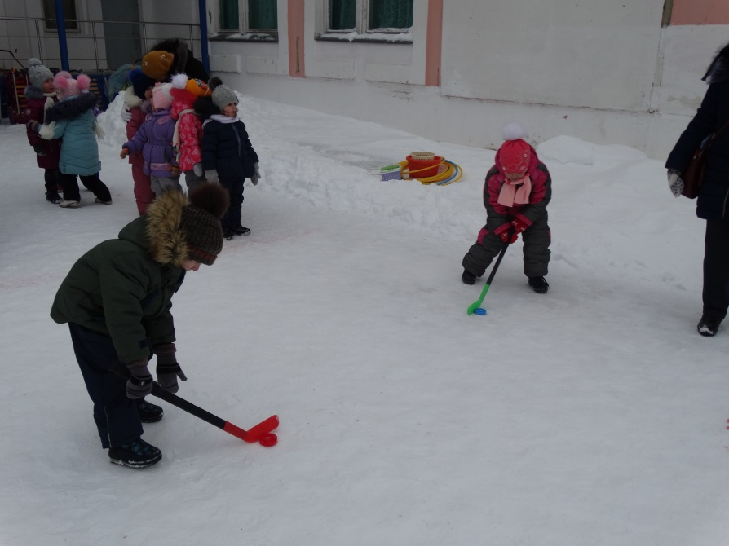

Игра эстафета «Хоккей».
(Каждый игрок команды ведёт шайбу клюшкой до ориентира и обратно).
2.Когда зимой мороз и стужа,
Покрыты им и пруд, и лужа. (Лёд)

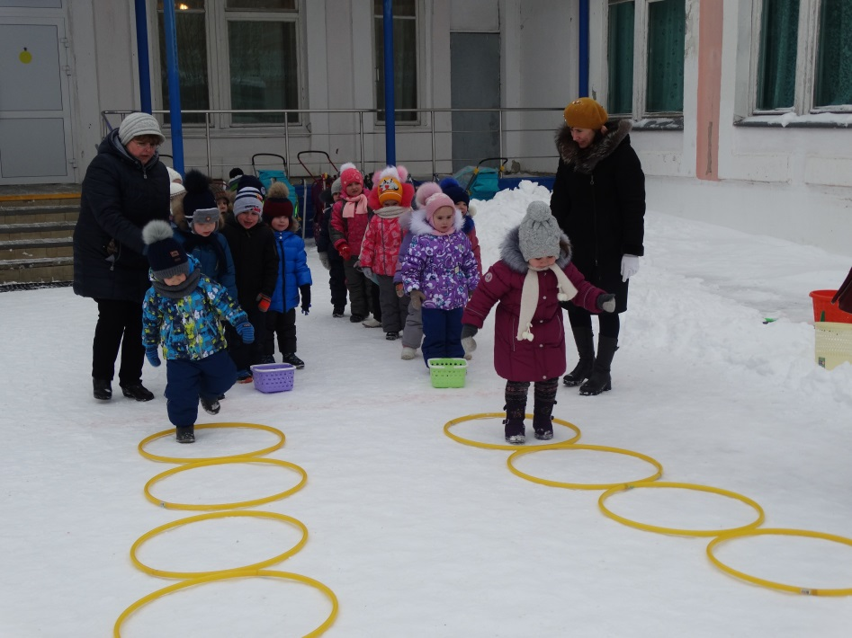

Игра эстафета «Переправа»
(Каждому игроку команды нужно перепрыгнуть из обруча в обруч. Взять один снежок и бегом вернуться в свою команду, положить снежок в корзину).

3. Зимой забава есть одна.
В ней меткость, ловкость всем нужна.
А как «снаряды» называешь,
Что лепишь и в друзей бросаешь? (Снежки)

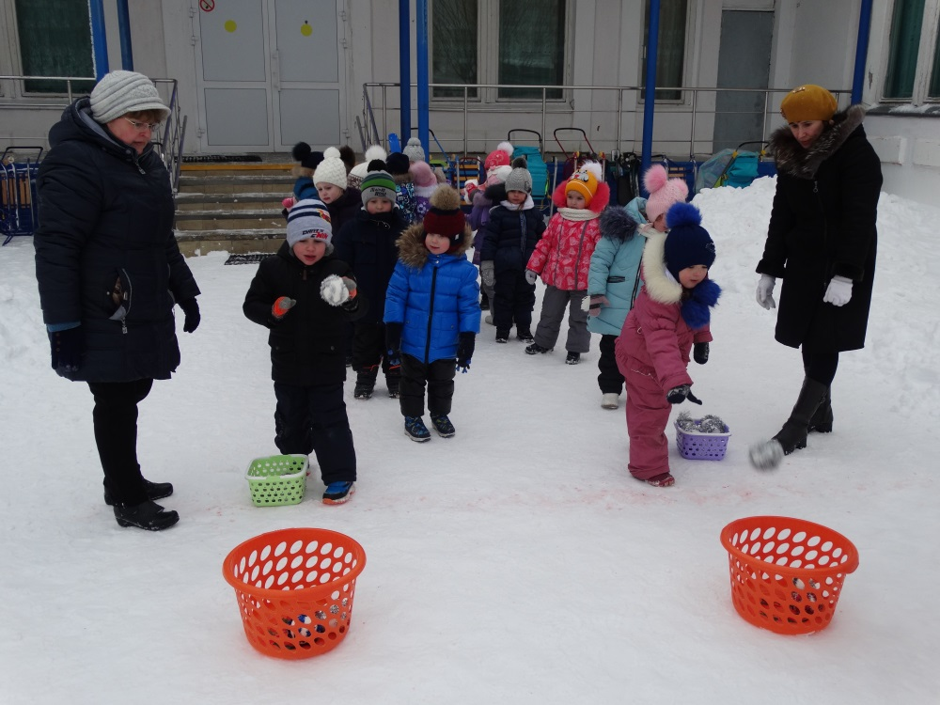

Игра эстафета «Забрось снежок»
(Каждый игрок команды берёт один снежок из корзины и от ориентира бросает его в корзину).
Почтальон: Молодцы ребята! Порадовали меня, вот за это отдаю Вам письмо! А мне пора остальные письма разносить. До свидания!
(Почтальон отдаёт письмо и уходит).

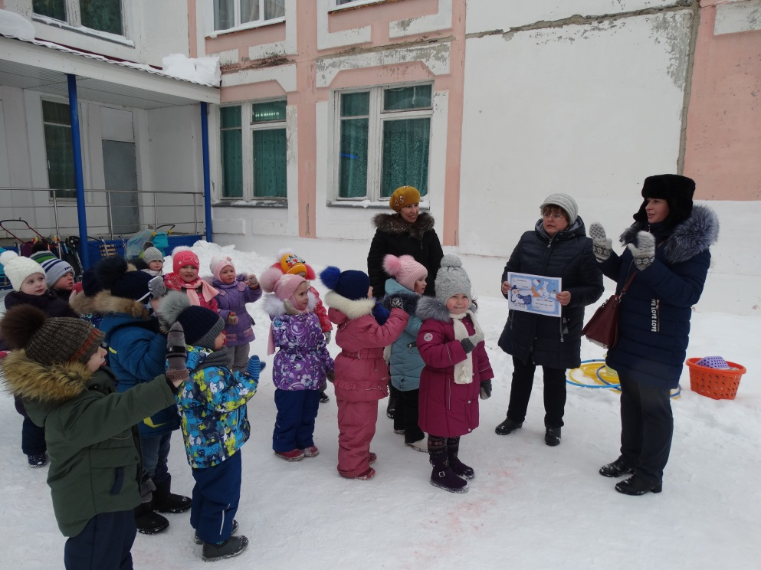

Воспитатель: Давайте прочитаем письмо.
«Здравствуйте, дорогие ребята!
Пишет вам Снеговик. На новогодний праздник я приходил к вам в детский сад и мне у вас очень понравилось. Хочу увидеться с вами ещё раз. Приглашаю к себе в гости. Приходите, я вас буду ждать!
А найти меня очень просто. Сначала пойдете прямо, потом повернете налево и ещё раз налево. Идите по дороге, и она приведет вас ко мне.
До скорой встречи!
Ваш друг Снеговик».
Воспитатель: Ну что, пойдем к Снеговику? (Ответы детей). Тогда в путь!
(Дети идут по маршруту, который был указан в письме и приходят к Снеговику).
Воспитатель: Здравствуй, Снеговик! (Дети здороваются).
Снеговик (грустно): Здравствуйте, ребята.
Воспитатель: Снеговик, а почему ты грустный?
Снеговик:
Я ходил, гулял, гулял,
В саду носик потерял.
Я об носике грущу,
Найти его я не могу.
Ведущий: Ребята, давайте поможем Снеговику! Снеговик, пойдем по дорожке, где ты гулял, может быть и отыщем твой нос.
(Дети и Снеговик идут по «лабиринту» - тропинке, выкопанной в снегу. На кустике находят носик-морковку).
Снеговик: Как я рад, что мой носик нашелся! Помогите мне носик прикрепить. (Ведущий прикрепляет нос на место).

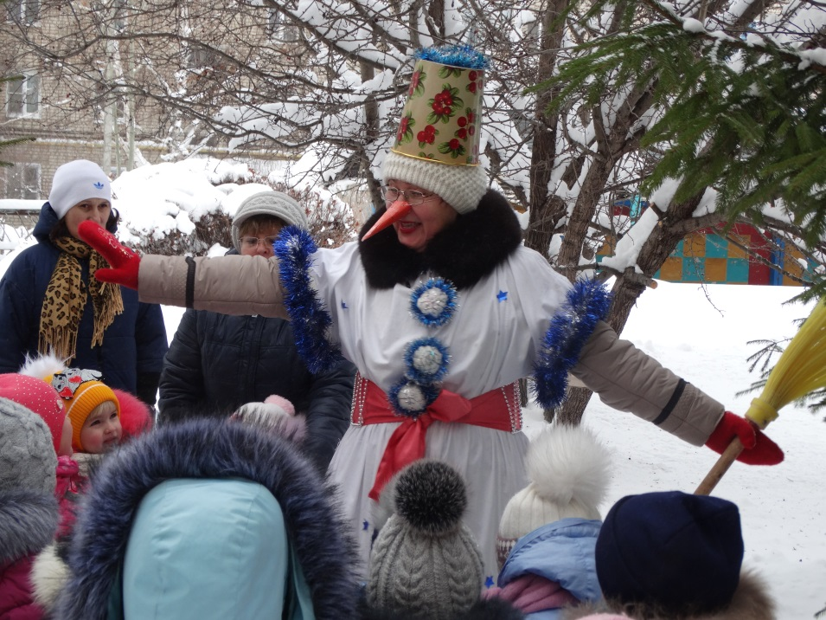

Ведущий: Ребята приготовили тебе стихи.
Стихи. (Дети рассказывают стихи про Снеговика).
Ведущий:
Снеговик, морковный нос,
Бей сильней в ладошки,
У ребят веселей
Затанцуют ножки.
Хоровод «Снеговик, Снеговик, ты такой хороший»

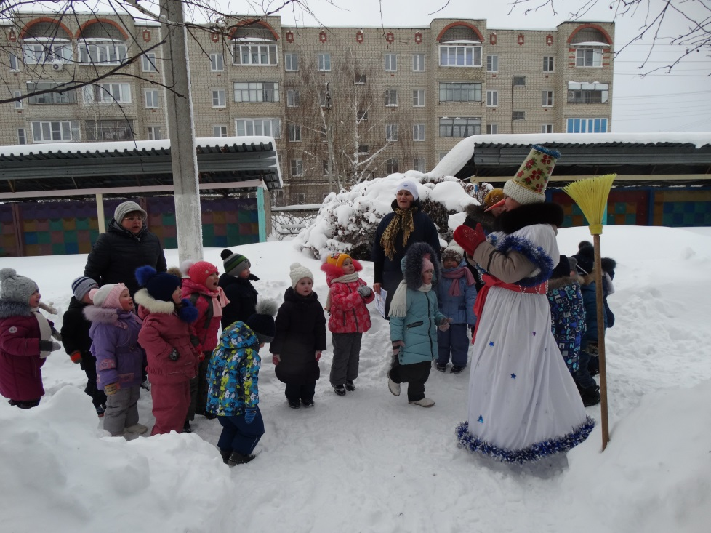

Снеговик:
Вы меня развеселили,
Вы мне носик подарили,
А за это вам, друзья,
Благодарность от меня.
Посмотрите… бугорок!
Загляни в него, дружок!
(Дети берут лопаты и копают сугроб. Находят угощения).

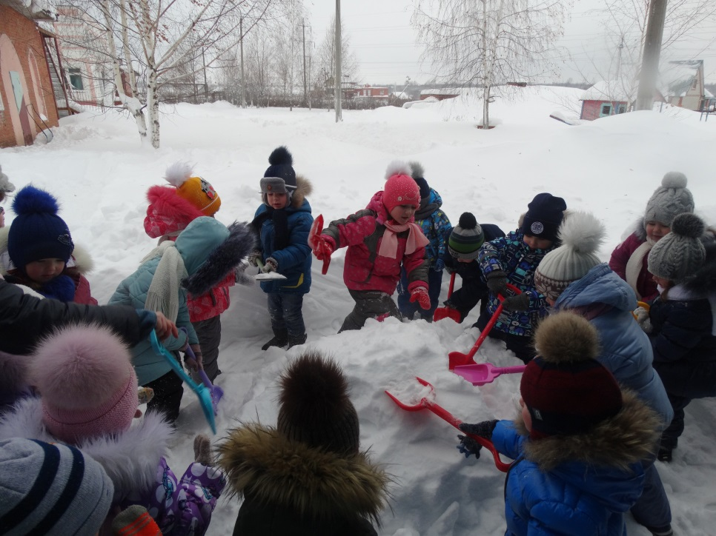

Ведуший: Нам пора возвращаться в детский сад.
Снеговик: Спасибо, что пришли ко мне в гости. Надеюсь, что мы еще увидимся! До свидания!
(Дети возвращаются в детский сад).
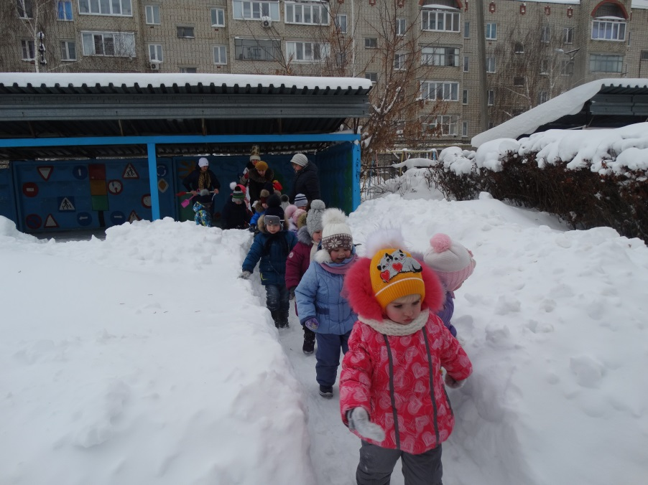

Ведущий: Вот мы и вернулись. Понравилось вам наше необычное путешествие. С кем мы встречались? Во что играли? Какое испытание вам больше всего запомнилось?
Молодцы! Вы были ловкими, смелыми, добрыми и веселыми. Справились со всеми заданиями.

